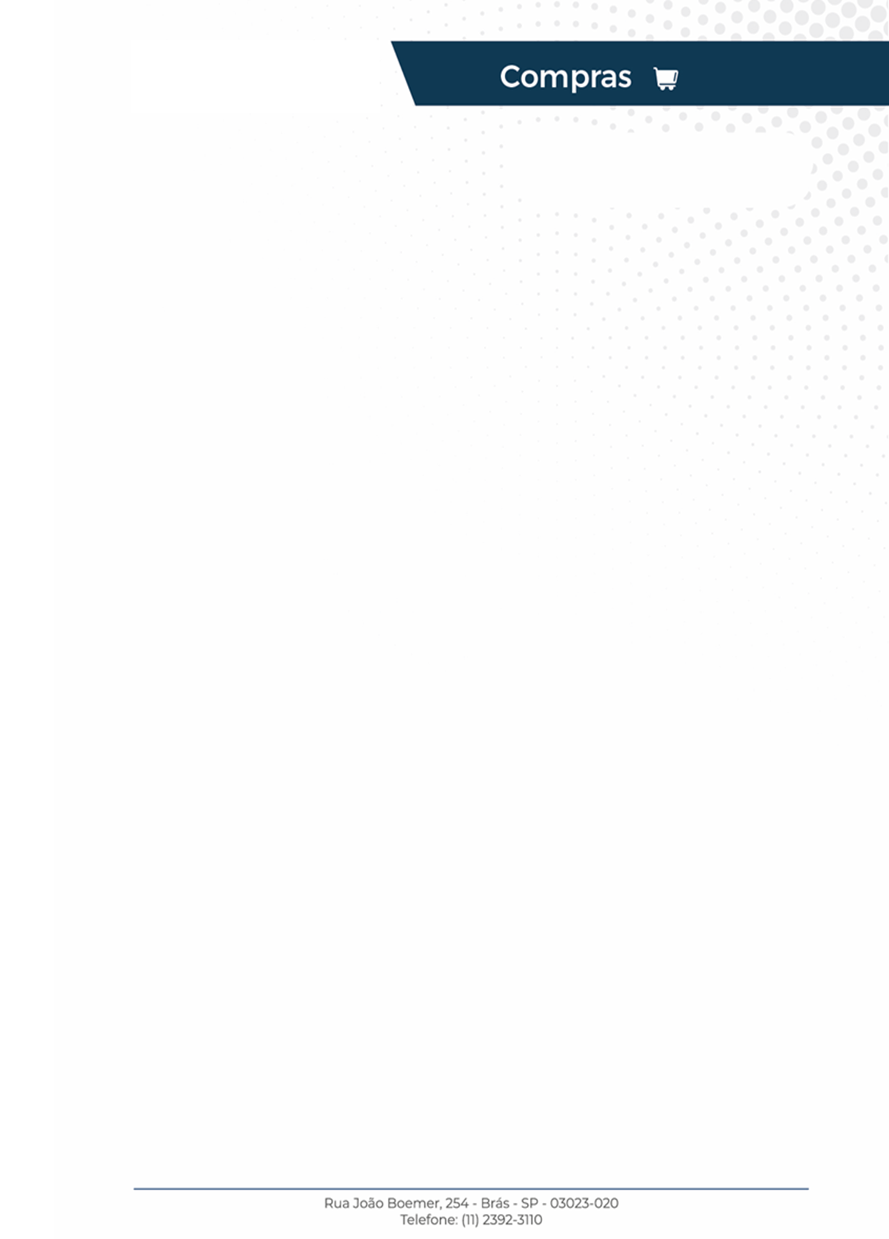

**C.I. nº:** DFCOM0{{ COD_ARQ }}/2024

| **Solicitante (Remetente):** | {{ SOLICITANTE }} Brasília, {{ DATA }}, 2024 |
| --- | --- |
| **Destinatário:** | {{ LOCAL_ENTREGA }} |
| **Tipo da solicitação:** | ☒ Compras Manutenção/Engenharia ☐Compras Material de Limpeza ☐ Compras Material Gráfico ☐ Outros: |
|  |  |
| **Valor total: R$ {{ VALOR_TOTAL }}** |  |
| **Forma de pagamento:** | ☒ BOLETO ☐PAGAMENTO COM CARTÃO  ☒ DEPOSITO |
| **Prazo de execução:** IMEDIATO | |
| **Solicitação:** {{ JUSTIFICATIVA }}. | |
| **Motivo**:{{ MOTIVO }} | |
| | **Descrição da Compra** | | --- | | {% for item in ITENS %}  {{ item }}{% if not loop.last %}\n{% endif %}  {% endfor %} | | **Ordem de Compra –**  **{{ CODIGO }}** | | |
| | **Orçamento Vencedor:** | | --- | | |
| | **Empresa: A** | {{ EMPRESA }} | **Valor:** | **R$** {{ VALOR_TOTAL }} | | --- | --- | --- | --- |   **Justificativa:**  Conforme orientação, do Setor de Compras até que o Oracle esteja plenamente operacional, nos foi solicitamos que prossigamos com a utilização das Comunicações Internas (CI's) físicas. O Setor de Compras (Procurement) solicitou a elaboração da Comunicação Interna referente ao item da Ordem de Compra em anexo. | |
|  | |

**UF: DF**